Teste SQL

Para realizar os testes, utilize um banco de dados relacional de sua escolha. É necessário apenas colocar os Scripts criados abaixo das questôes. Caso ache interessante, pode fazer comentários.

Banco de dados utilizado: MySQL Workbench

**1- Crie um banco de dados chamado “Estoque” e na sequência as seguintes tabelas:**

**PRODUTOS**

|  |  |  |
| --- | --- | --- |
| CODPRO | INTEIRO | Chave Primária |
| DESCRICAO | ALFANUMÉRICO |  |
| CODMARCA | INTEIRO | Chave estrangeira |
| CODIGO | ALFANUMÉRICO |  |
| PRECO | REAL |  |
| VALIDADE | DATA |  |

**MARCAS**

|  |  |  |
| --- | --- | --- |
| CODMARCA | INTEIRO | Chave Primária |
| DESCRICAO | ALFANUMÉRICO |  |
| NACIONAL | Booleano |  |

**2- Faça a inserção de ao menos 3 registros em cada tabela.**

create database estoque;

use estoque;

# criação tb_marcas e populando dados

create table tb_marcas (

codmarca bigint auto_increment,

descricao varchar (50),

nacional boolean,

primary key (codmarca)

);

select * from tb_marcas;

insert into tb_marcas (descricao, nacional) values ("Nestlé", false);

insert into tb_marcas (descricao, nacional) values ("Santa Helena", true);

insert into tb_marcas (descricao, nacional) values ("Sadia", true);

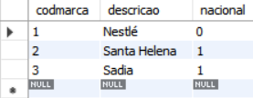

#criacao tb_produtos e populando dados

use estoque;

create table tb_produtos (

codpro bigint auto_increment,

descricao varchar (50),

codmarca bigint,

codigo varchar (30),

preco float,

validade date,

primary key (codpro),

foreign key (codmarca) references tb_marcas (codmarca)

);

select * from tb_marcas;

select * from tb_produtos;

insert into tb_produtos (descricao,codmarca,codigo,preco,validade) values ("Chocolate", "1","cod123","5","2021/10/10");

insert into tb_produtos (descricao,codmarca,codigo,preco,validade) values ("Paçoquinha", "2","cod159","3","2022/01/01");

insert into tb_produtos (descricao,codmarca,codigo,preco,validade) values ("Pizza", "3","cod148","15","2021/02/02");

insert into tb_produtos (descricao,codmarca,codigo,preco,validade) values ("Amendoim", "2","cod333","6","2021/12/12");

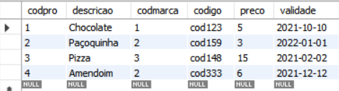

**3- Faça uma consulta que retorne os seguintes campos:**

A)Descrição do Produto; Código do Produto, Preço; Marca.

select descricao from tb_produtos ;

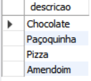

select código from tb_produtos;

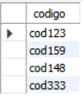

select preco from tb_produtos ;

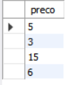

select descricao from tb_marcas;

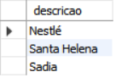

B) Faça a mesma consulta trazendo produtos que possuem ou não marca;

select * from tb_marcas inner join tb_produtos

where tb_marcas.codmarca = tb_produtos.codmarca != '';

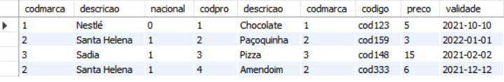

C) Faça a mesma consulta trazendo produtos com validade entre janeiro e março de 2019 e que sejam apenas produtos nacionais;

select * from tb_produtos inner join tb_marcas

where tb_produtos.codmarca = tb_marcas.codmarca and tb_produtos.validade > '2019-01-01' and tb_produtos.validade < '2019-03-01' and tb_marcas.nacional = true;

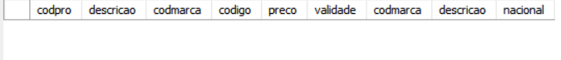

#não traz nada pois não existe tal produto na tabela

# fiz um exemplo com condição de data de validade diferente, assim existiam tais produtos.

select * from tb_produtos inner join tb_marcas

where tb_produtos.codmarca = tb_marcas.codmarca and tb_produtos.validade > '2019-01-01' and tb_produtos.validade < '2022-03-01' and tb_marcas.nacional = true;

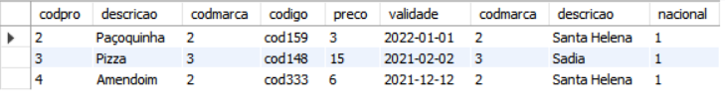

D) Faça a mesma consulta trazendo somente produtos que possuem a descrição iniciando com “A” ,ordenando-os por preço decrescente;

select * from tb_produtos where descricao like 'a%';

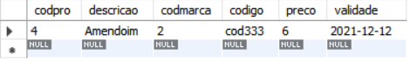

**4- Atualize em 10% o preço de todos os produtos de somente uma marca de sua escolha. (em apenas um comando).**

update tb_produtos set preco = (preco * 1.1) where codmarca = 2;

select * from tb_produtos;

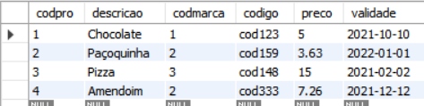

**5- Altere a Tabela Produtos:**

1. Adicione a Coluna Peso

alter table tb_produtos add peso decimal (5,2);

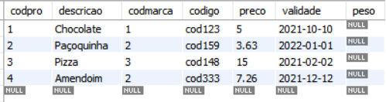

1. Remova a Coluna Validade

alter table tb_produtos drop validade;

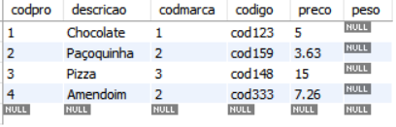

**6 - Delete a Tabela Marcas**

alter table tb_produtos drop foreign key codmarca;

drop table tb_marcas;

**7- Delete o banco de dados**

Drop database estoque;

**8 – Responda**

1. Quais as diferenças entre Inner Join, Left Join e Right Join?

Nas pesquisas com Inner Join o resultado trará somente linhas que sejam comum nas duas tabelas, ligadas pelos campos de tabelas em questão na pesquisa.

A cláusula Left Join permite obter não apenas dados em comum entre tabelas, mas também dados não relacionados encontrados na tabela à esquerda da cláusula Join. Caso não existam dados relacionados entre tabelas à esquerda e a direita do Join, os valores resultantes de todas as colunas da lista da seleção da tabela à direita serão nulos.

Por fim, o Right Join retorna todos os dados encontrados na tabela à direita de Join. Caso não existam estes dados associados entre tabelas à esquerda e a direita, serão retornados valores nulos.

1. Qual a função do “Group By”?

Assim como o nome indica, o comando group by funciona para agrupar registros em subgrupos baseados em colunas ou valores, podendo realizar cálculos sobre estes valores.

1. Quais as diferenças entre Union e Union All?

Union combina o resultado de execução de duas queries e então executa um select distinct a fim de excluir linhas duplicadas existentes. Pode ser executado mesmo que não existam dados duplicados.

Union All possui funcionalidade similar ao Union, porém não executa select distinct e apresenta todas as linhas, inclusive duplicadas.

1. Qual a Função do Distinct?

Esta função tem como objetivo retornar valores que são diferentes, distintos. Encontramos em tabelas muitos valores duplicados, assim DISTINCT funciona para listar valores distintos.

1. Pokemon ou Digimon?

Pokemon :]